Квалификационный экзамен
ПМ 04 Сопровождение и обслуживание программного обеспечения
компьютерных систем
Дата: 25.11.2025
Билет №18
Экзаменационная работа студента СПО группы СИ132
Воробьева Савелия Игоревича

Задача 18. Настройка политики безопасности компьютерной системы с учетом специфики объекта.

Скриншоты
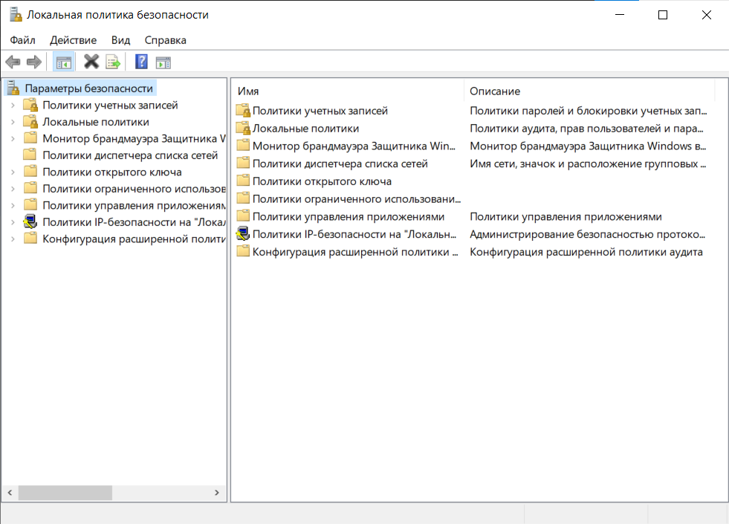
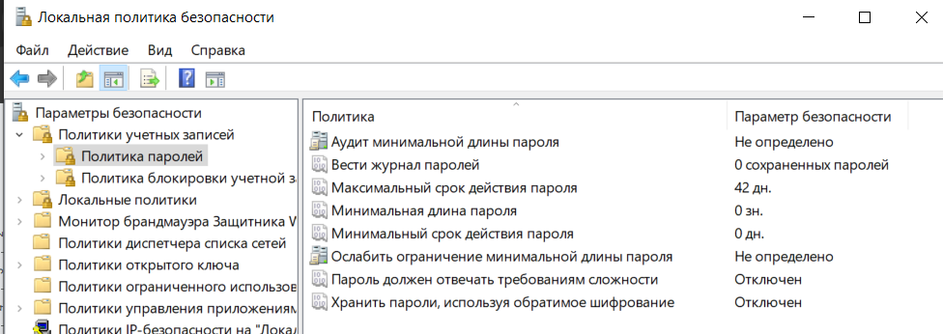
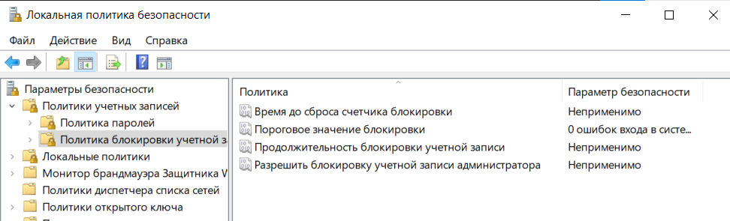
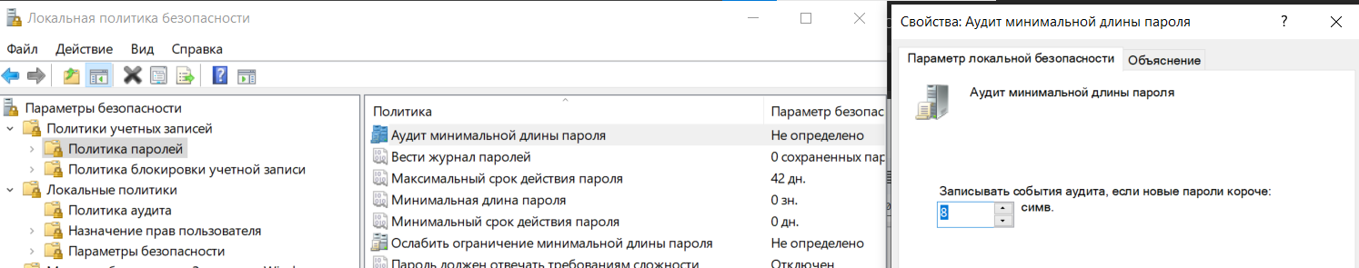
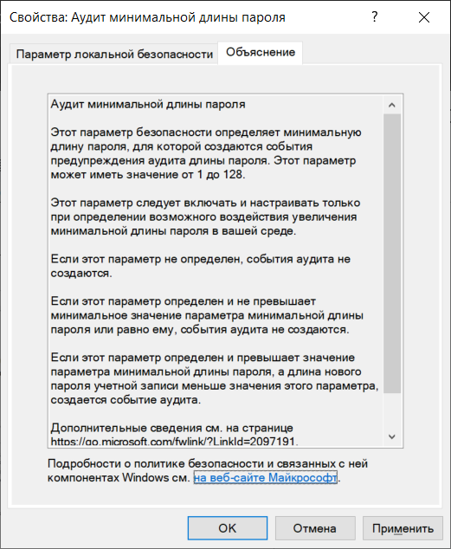

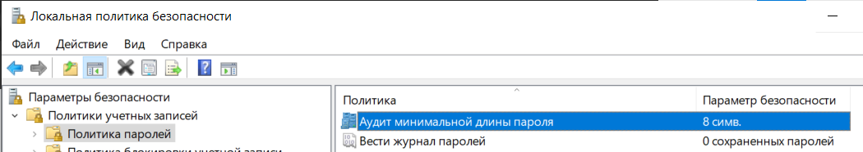
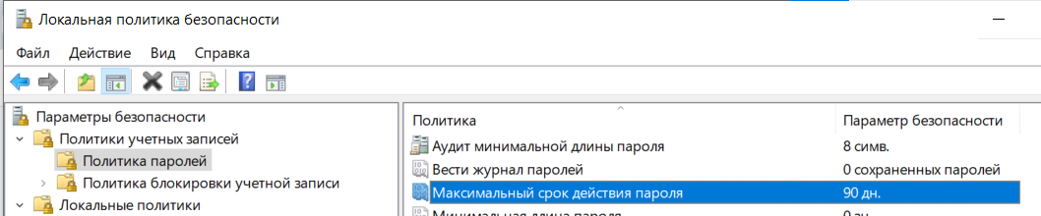

Исходный код
secpol.msc

Выводы
Локальная политика безопасности (secpol.msc) представляет собой встроенный инструмент операционной системы Windows, предназначенный для администрирования параметров безопасности на уровне отдельного компьютера.

С помощью данного инструмента обеспечивается настройка следующих ключевых аспектов безопасности:

- Политика паролей и блокировки учетных записей
- Политика аудита событий входа в систему, доступа к объектам и системных событий
- Политика открытых ключей и управления приложениями

Интерфейс управления предоставляет удобный доступ к редактированию параметров через окно свойств, где доступны не только изменение значений, но и подробные объяснения каждого параметра, что способствует грамотному администрированию системы безопасности.

